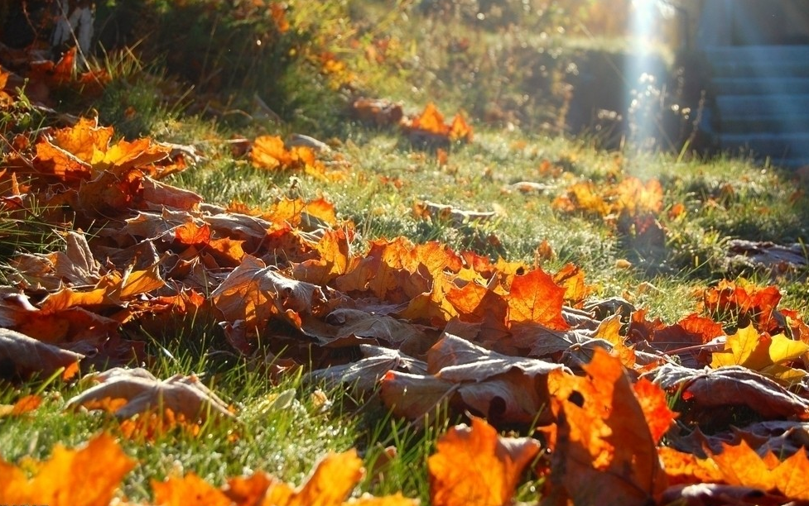
一阵冷冷的秋风吹来，梧桐树打了一个寒战，金黄色的梧桐叶依依不舍地向大树挥手告别，在秋风中翩翩起舞，像一只只金黄色的蝴蝶，慢慢地飘落下来，一转眼，大地上就像铺了金色的地毯，行人走过，踩在“地毯”上，发出“啪啦啦”的声音……
我轻轻地把手上的叶子放到梧桐树的脚下，让它回到伙伴的身边，我想把它种入我的梦里，作为这一年秋天的书签。(尹涵)

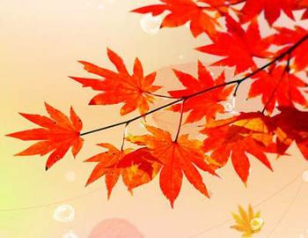
秋天到了，枫叶红了，学校的一棵棵枫树变成了一团团火焰。 秋风一吹，美丽的枫叶离开了大树母亲，像一把把扇子在空中翩翩起舞，飞向了草地，飞向了静静的小池塘，飞向了美丽的校园，才肯安然躺在地上。突然，又跳了起来，向前走几步，才肯投入大地母亲的怀中，进入了梦乡。 （康西）
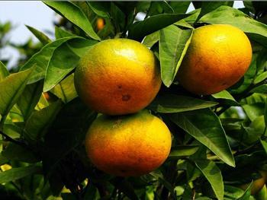
今秋，我们学校橘园又呈现出一派喜人的景象。橘园里的橘树挤挤挨挨，树上密密匝匝结满了橘子，黄澄澄的，像一个个金灿灿的小灯笼。它们有的爱热闹,成群簇拥在枝头；有的很害羞，单个儿躲在叶丛里；有的成串儿举着，像糖葫芦；有的细枝下吊着，像荡秋千……样子千奇百怪，真惹人喜爱！橘园挨着教室。下课了，同学们总爱趴在窗口向着橘园指指点点，有几个顽皮的男生则干脆跑到树下冲着熟透的橘子做鬼脸……（何俊东）

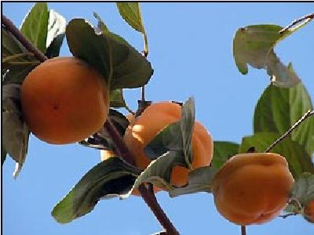
礼拜天，我和爸爸驱车回到老家，在村口，那棵火红火红的老柿子树跃入眼帘。“哇，柿子！”你瞧：树上的柿子差不多已经成熟，一个个红灯笼似的挂满了枝头。一群长尾鸟叽叽喳喳在树上吸吮着熟透的柿子欢叫着：“真甜、真甜。”
这些柿宝宝大都全身红红的，也有半青半红的，还有全身青青的。几个柿宝宝似乎还很害羞，躲在树叶后面不肯露脸。我随手摘下一个，一尝，呀！还没熟，舌头麻麻的，嘴巴麻麻的，整个人变的麻麻的。呸呸！我吐掉柿子。挑了个又红又软的，嗯！此时，柿子的清甜芳香从舌尖直沁肺腑。两个字—真甜。（金雨悦）
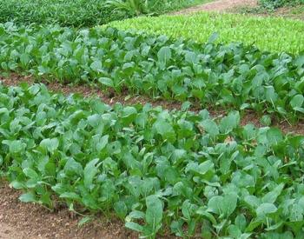
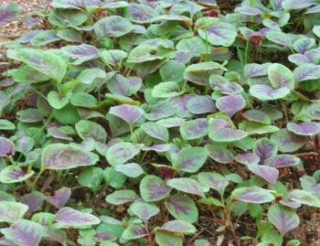
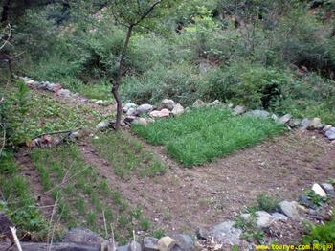
菜园里更是热闹非凡：胡萝卜悄悄地从地底下探出头来，欣赏着美丽的秋天；白菜扭动着胖乎乎的身子，跳起了时尚的肚皮舞；红红的辣椒在微风中踮起脚尖，轻轻地旋转起来，活像一只只小天鹅跳起了芭蕾，有趣极了；茄子也不甘落后，它们纷纷穿上了紫袍，戴上了帽子，把自己打扮得漂漂亮亮的，还与辣椒姑娘一起跳着精彩的舞蹈……它们都把大地当成舞台，尽情歌唱，尽情跳舞。
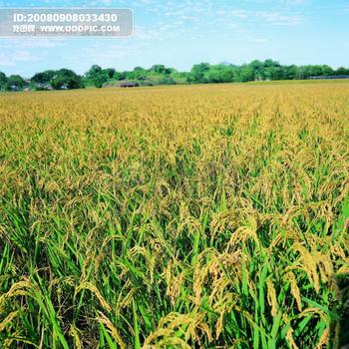
秋天的菜园可真热闹啊！ （钱莉）

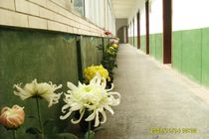
现在这里已经是秋天了，你看这海洋似的一片稻田，昨天还一个傻劲上长;只一天随着秋天的到来，它们一下子就变成金黄的，而且底下了头，弯着腰，想哲学家坠入沉思。风一吹，它们前扑后拥，沉重的摇摆起来，发出哗哗的笑声。是笑它年轻时的傻劲还是思索出了什么真理呢? （刘芸）
学校里面的菊花可真漂亮，摆在走廊边，各种颜色摆在一起，有红、白、黄等。
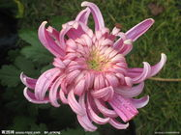
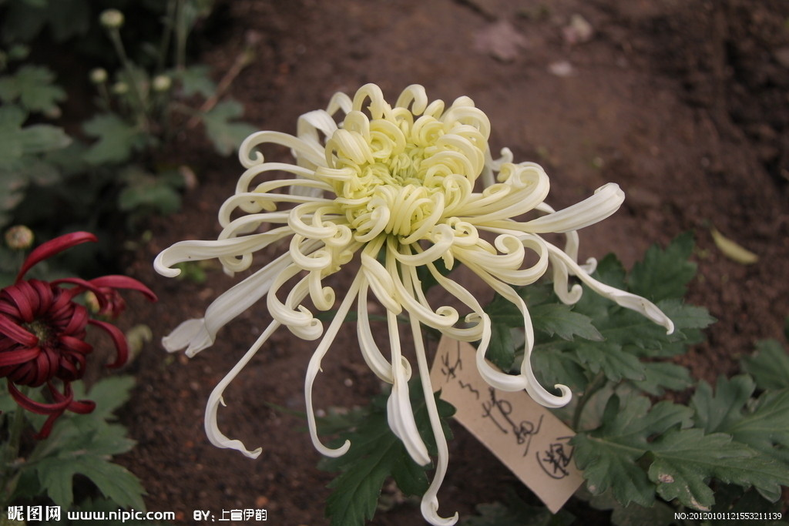
但我最喜欢的是关东大侠、绿牡丹。关东大侠，花朵很大，像一个向日葵，花瓣像一把把弯刀，一副威风凛凛的样子。绿牡丹，是非常名贵的，你不要以为它是绿色哟，只是中间绿色，而边上是白色，花朵似芍药，可美啦。 （钱莉）
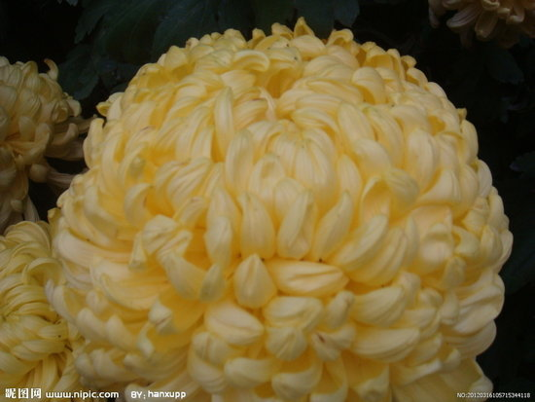
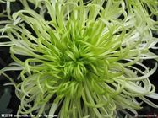
菊花的花瓣虽小，但是菊花的花瓣形状很独特，有弯曲的，有挺直得，还有的三长两短的，非常的美丽和独特。菊花还有很多品种，一般都在秋季开放，花朵五彩缤纷，有红的，黄的，白的，紫的，绿的，粉红的，肤色的，间色的等。许多姿态各异的菊花在一起摆放时，就像夜空上的烟花一样，琳琅满目，美不胜收，很引人注目。微风吹过，又像一位穿着芭蕾舞裙的少女，翩翩起舞。
（施芸霞）
李时珍著作的《本草纲目》中说的菊花有清热解毒，平肝明目的功能。著名的《神农本草经》里面记载，久服菊花可利血气，轻身耐老、延年。因此，具有散热、怯风、降火解毒、清肝明目、减肥降压、延年长寿等作用。菊花不但可以喝、吃，还可以当枕头睡，因为能清醒头脑，加陈艾叶护膝，治膝风疼痛，护背更有效。人们常常用菊花来泡菜喝，去除疲劳，还配酒，做糕等。以起到保健作用。
（何俊东）

